H2H-Doc-PDSR-v1.0.0

**项目开发总结报告**

**版本： 1.0.0**

编写： 黄韬

校对： 李宁生

审核： 李宁生

批准： 李宁生

**西北工业大学H2H小组**

**2019年7月**

**修订记录**

|  |  |  |  |  |  |
| --- | --- | --- | --- | --- | --- |
| **版本号** | **修订时间** | **修订内容** | **提出人** | **审核人** | **是否通过** |
|  |  |  |  |  |  |
|  |  |  |  |  |  |
|  |  |  |  |  |  |
|  |  |  |  |  |  |
|  |  |  |  |  |  |
|  |  |  |  |  |  |

**审核记录**

|  |  |  |  |  |  |
| --- | --- | --- | --- | --- | --- |
| **审核版本号** | **审核时间** | **审核内容** | **审核问题** | **审核人** | **是否通过** |
| **1.0** | **1.11** | **报告内容与项目过程是否吻合** | **无** | **卢延悦** | **是** |
|  |  |  |  |  |  |
|  |  |  |  |  |  |
|  |  |  |  |  |  |
|  |  |  |  |  |  |

目录

1 引言 3

2 引用文件 4

3 实际开发结果 4

4 开发工作评价 7

5 缺陷与处理 9

6 经验与教训 9

附录 10

项目总结报告 10

**1 引言**

本章分为以下几条。

* 1. **标识**

标识号：H2HV01201907PDSR01

标题：HELP TO HELP

缩略词语：H2H

版本号：1.0.0

发行号：略

* 1. **系统概述**

系统正在执行开发、无运行和维护的历史；

投资方：无

需方：开拓校园业务的公司或学校组织机构

用户：因课业、竞赛、社团等活动而无法及时做一些事情的学生

开发方和支持机构；H2H项目小组

标识前和计划的运行现场；小组进行了关于项目的初步讨论，正在编写软件开发计划书。

其他文档：《校园互助平台计划书》

* 1. **文档概述**

《软件开发计划》由HTH小组成员编写，描写开发者实施软件开发工作的计划，是编写《需求规格说明书》、《概要设计说明书》、《详细设计说明文档》、《软件交付说明书》等文档的依据。

保密性：本文档仅限于项目参与者使用

**2 引用文件**

《计算机软件文档编制规范 GB/T 8567-2006》

**3 实际开发结果**

**3.1 产品**

最终制成的产品，包括：

1. 产品主要类及功能:

DemoConfig.java 项目启动文件，启动类

SendEmail.java 实现发送邮件功能类

AdminController.java 管理员相关功能类

EditController.java 实现编辑功能类

HomePageController.java 主页相关功能类

LoginController.java 登陆相关功能类

MessageController.java 消息相关功能类

Admin.java,Apply.java,Comment.java,Message.java,Notice.java,Param.java,Task.java,TaskType.java,User.java 数据库各对象类

MessageService.java 消息数据库连接类

TaskService.java 任务数据库连接类

UserService.java 用户数据库连接类

1. 各类之间的协调关系

运行DemoConfig.java类，启动软件，在浏览器输入http：//localhost：8888进入用户主页，接着可以根据LoginController.java和SendEmail.java实现登陆功能或者注册发送邮件验证码功能，然后由于用户主页HomePageController.java的功能，用户可以在主页进行相关操作，比如通过UserService.java的作用浏览自己个人信息或者其他用户信息、通过TaskSercice.java的作用浏览任务列表的详情、通过MessageService.java的作用浏览自己的消息然后根据MessageController.java进行消息操作。管理员通过自己的登陆界面进入管理员主页，然后通过AdminController.java的作用进行管理员相关功能的实现，用户和管理员都可以通过EditController.java的作用对自己的信息进行修改编辑。

1. 产品版本

H2H_V1.0、H2H_V2.0、beta（外部测试版）、Alpha（内部测试版）

**3.2 主要功能和性能**

主要功能：（1）登陆注册找回密码，每日首次登陆加积分、管理员修改每日登陆 积分数值；

1. 筛选搜索任务、发布任务；
2. 公告窗口显示公告；
3. 显示未读消息数目；
4. 显示、修改个人信息；
5. 私信页面显示列表消息；
6. 管理员对用户进行管理（删除、封号、筛选、积分修改）；
7. 管理员对任务进行管理（审核、删除、筛选搜索）；
8. 管理员对公告进行管理（发布、删除、修改、查看）；
9. 任务页面相关功能（查看、评论、申请、提交、验收、放弃）；
10. 任务的相关操作（评分、积分变更、指派、热度排行）。

功能基本都成功实现，未完全实现功能为用户安全与隐私功能，以及相关功能实现程度为基本要求；本项目的要求就是一个校园内使用的互帮互助平台，就此看来开发的目标已经基本达到了。

性能：本产品可以实现流畅的操作，用户之间可以私聊通信，任务评论处进行互动，并且实现了用户密码加密储存的隐私设置，界面友好，用户体验很好。

**3.3 基本流程**

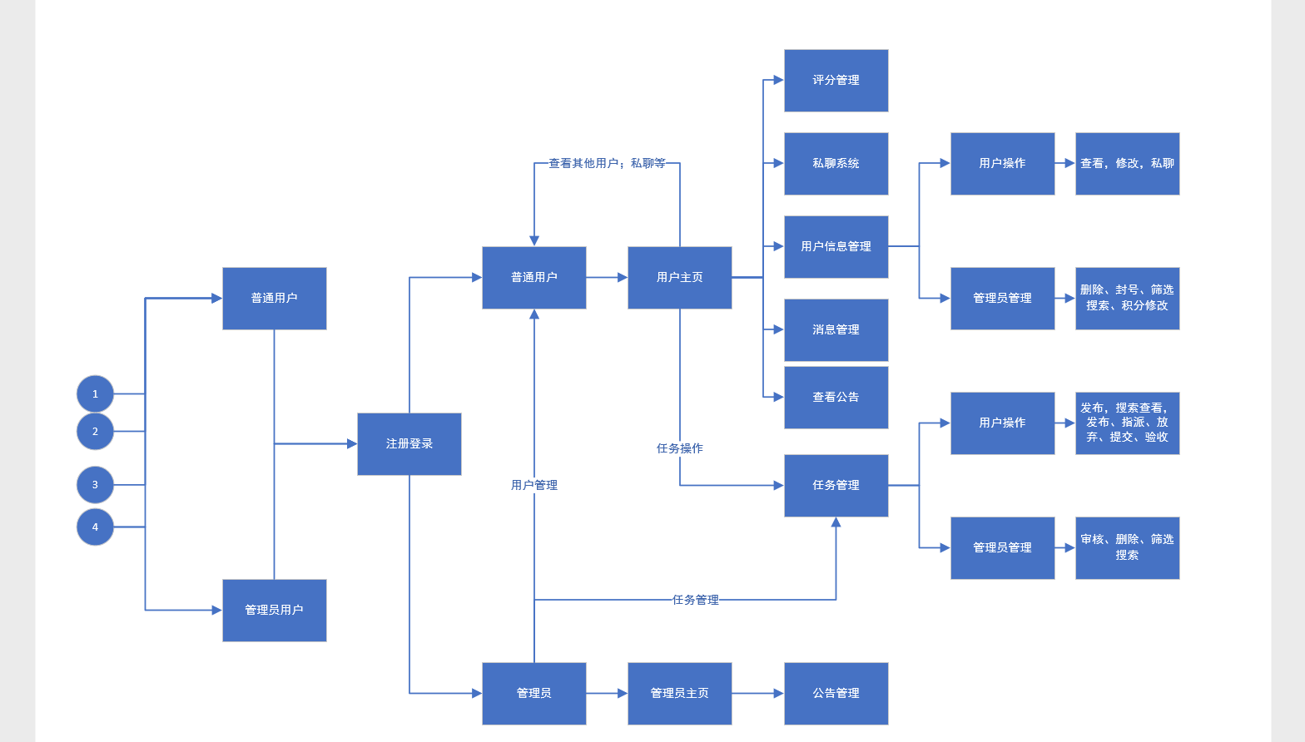

**3.4 进度**

|  |  |  |
| --- | --- | --- |
|  | 计划进度 | 实际进度 |
| Day 1 | 确定团队开发题目 | 确定团队开发题目 |
| Day 2 | 进行具体的模块分析和设计，完成数据库设计，小组进行任务分配 | 模块的设计基本完成，数据库设计完成，任务分配完毕 |
| Day 3 | 补全SRS，前端进行界面设计，后端学习JFinal新框架 | SRS补全完毕，前端与后端的进度都完成了绝大部分 |
| Day 4 - Day 7 | 前端编写界面，后端实现各模块功能，第一次迭代 | 前端界面基本完成，后端功能实现大半 |
| Day 8 | 各个模块进行合并，组合成完整程序 | 程序合并成功但有些部分仍有bug，计划进行修改 |
| Day 9 | 修改bug，进行第二次迭代，提交beta版本 | 对程序进行了局部改进 |
| Day 10 | 完成整个项目的文档和设计部分，程序定型，提交Alpha版本 | 挤时间完成任务 |
| Day 11 | 搭建云服务器，提交正式发布版 | 按时提交正式发布版 |

项目的实际进度整体看来略低于计划的进度，原因在于，我们的时间安排紧张，小组成员之间的配合需要一定时间才有默契，另外对于项目的开发，第一阶段的设计还不够完善，每次迭代都花费了很多的时间，另外对项目的开发目标认识不够清楚，使得程序功能经常变化。

**3.5 费用**

原定计划费用与实际支出费用的对比，包括:

|  |  |  |
| --- | --- | --- |
|  | 计划费用 | 实际支出费用 |
| 工时 | 56h | 75h |
| 计算机的使用时间 | 56h | 100h |
| 物资消耗 | 0 | 0 |

原定计划为每天工作8个小时，小组集体开发，但在实际开发中往往不能做到集体编程大家都要各自编写，遇到问题也没办法及时解决，浪费了大量时间，程序的调试，组合，测试，修复漏洞也浪费了很多时间。

**4 开发工作评价**

**4.1 对生产效率的评价**

生产效率：

|  |  |  |
| --- | --- | --- |
|  | 实际生产效率 | 计划生产效率 |
| 程序的平均生产效率（行/每人天生产行数） | 500 | 800 |
| 文件的平均生产效率（字/每人天生产字数） | 2000 | 8000 |

程序的编写比较分散，在整个项目期间，编程的量并不很大，实际的效率要比计划的低，文件的撰写在项目开发的早期与后期都有涉及，前期效率低，后期效率高。

**4.2 对产品质量的评价**

（1）可用性：产品操作简单且用途很贴近生活，任何在校园或者社区内需要帮助的人，都可以通过这个产品在网上发布一则任务，然后便可以借助他人的力量解决这个问题。同时，通过这种方式，也可以融洽人际关系，构建良好的氛围。

（2）可维护性：JFinal开发框架实用而简单，且运行在JAVA机中，减少了代码的维护性，基本保证了代码的零维护。

（3）可移植性：只要构建好了JFinal的开发环境，然后导入工程便可以完美移植，项目中还包括一份数据库的sql文件，便于移植后数据库的完美构建。

**4.3 对技术方法的评价**

（1）开发本系统主要的开发工具为：Mysql，eclipse或者IDEA，JFinal框架，涉及到的技术基本上难点在于JFinal框架的使用，至于数据库和开发工具软件的使用，难度不大。

（2）使用数据库工具Navicat。Navicat工具用来建立与本地Mysql的连接，以方便程序员很好的进行数据编辑和连接，更好的实现客户的功能。在今后的开发中，我们要更好的完成系统的前期数据库的建立，最大的来优化系统功能。

（3）系统开发框架：此系统的框架使用的是JFinal，此框架在开发一些中小软件是比较实用的，尤其是在Web开发这一方面。我们要学会熟练地使用这一框架，这样以来，在以后的系统开发中，针对系统中一些通用的功能就不需要再开发，从而也可以很好的提高我们的开发效率；减少很多维护费用，使我们的技术不断的更加成熟。

（4）系统安全加密：此系统中针对可能存在的安全问题，我们采用了MD5加密方法对用户的密码进行加密保存。这样一来，用户的密码不易被窃取（不法人员无法登陆到我们系统来），这样就最大的提高了我们系统的安全性，安全这一方面在以后的开发过程中要经常考虑到。

**4.4 出错原因的分析**

（1）由于大部分人员是第一次使用JFinal的框架，所以对许多开发过程经验不足，这就导致了许多无用功的产生，或者造成一些中间过程的bug。

（2）前端设计人员与后端开发人员没有很好的进行交流，往往导致了后端人眼对于前端设计的界面不能得心应手地传值跳转，继而造成了不必要的麻烦。

（3）项目开发过程的前期设计阶段没有很好地明确功能和设计一个完善的数据库，这就导致了迭代次数过多，开发过程走远路等现象。

**4.5 风险管理**

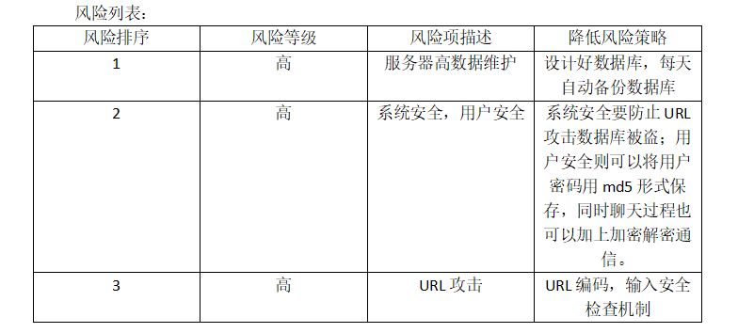

**5 缺陷与处理**

缺陷与处理主要包括以下几个方面：

1. 需求评审阶段：缺陷主要为对需求的评审不够明确，导致功能不明确，逻辑存在疑惑；后面迭代过程中不断对需求功能进行完善，整个需求已经描述地十分详细；
2. 设计评审阶段：缺陷主要为数据库设计，缺少必要的数据库属性和接口；后面迭代对数据库进行了补充与完善；
3. 代码测试阶段：缺陷主要为一开始的测试用例不具有代表性，得到的测试结果不能给项目的进一步完善做借鉴；
4. 系统测试阶段：缺陷主要为整个系统的优化性还有待提高，项目工程过大，这就导致了运行的缓慢，这一方面由于能力有限，在后续的开发过程中只能尽量做到初步的优化，缓慢运行现象仍存在；
5. 验收测试阶段：缺陷主要为项目的各模块没有很好地做到独立化，每个模块应该有它自己的说明文档。

**6 经验与教训**

1. 在项目确定后，要尽快的建立起项目开发团队。项目团队成员的团结合作、相互沟通是非常重要的，团队成员之间要相互学习彼此的优点和技术，使团队的能力不断的提高。这样，在项目的开发过程中，团队才不会被难题困住不动，另外，团队中要有一个项目负责人，这个人无论是在与客户沟通上，还是在技术上都要是很出众的人，此项目负责人要能很好的沟通客户与开发人员之间，以此来更好的理解客户的功能需求。人的记忆力总是有限的，所以就要求开发团队成员要尽量的书写一些开发文档，这些文档往往是我们在项目开发后期要用到的可寻资料。项目团队士气是项目成功的一个因素，我们需要不断的培养我们的团队气势，使我们的团队不断的壮大。
2. 做好开发计划。在项目确立后，我们就需要做好项目开发计划，需求总结时，开发用时，测试用时，实施用时，维护用时。在我们做好了计划后，我们要随时的跟踪计划任务的完成进度，从而使我们的项目进度掌控在我们的开发周期范围之内，今日计划、行动，明日成功。
3. 在项目进行的过程中，我们要不断去整理自己的工作情况和做好总结，这样以来，无论是在自己的技术还是在其他方面，都会对我们有很大的提高，在长期的积累后，无论是我们个人能力，还是我们的团队能力都会有很大的提高。

**附录**

**项目总结报告**

|  |  |  |  |  |  |  |  |  |  |  |  |  |  |  |  |  |
| --- | --- | --- | --- | --- | --- | --- | --- | --- | --- | --- | --- | --- | --- | --- | --- | --- |
| **项目** | H2H校园帮帮 | | | | | **编写** | | 黄韬 | | | | | **审批** | |  | |
| **一般性信息** | | | | | | | | | | | | | | | | |
| **1.生产效率** 大约代码量500行/人天 文档量2000字/人天 | | | | | | | | | | | | | | | | |
| **2.质量** 中等 | | | | | | | | | | | | | | | | |
| **3.项目工期** | | | | | | | | | | | | | | | | |
|  | | **初始估算** | | | **实际** | | | | | | **延误** | | | | | |
| **起始日期** | | 2019/7/1 | | | 2019/7/2 | | | | | | 1条天 | | | | | |
| **4.过程裁剪情况**  无 | | | | | | | | | | | | | | | | |
| **5.使用的工具** Mysql，eclipse，IDEA，Navicat，github，DW等 | | | | | | | | | | | | | | | | |
| **风险管理** | | | | | | | | | | | | | | | | |
| **1.初期预估的风险** | | | | | | | | | | | | | | | | |
| **规模** | | | | | | | | | | | | | | | | |
| **估算项** | | | | | | **估算规模** | | | | | | **实际规模** | | | | |
| 整体开发规模 | | | | | | 中等规模 | | | | | | 较小 | | | | |
| **工作量** | | | | | | | | | | | | | | | | |
| **1.团队最大规模** 开发小组9人，后端开发3人，前端开发4人，测试人员2人 | | | | | | | | | | | | | | | | |
| **2.估算工作量** 需求分析计划（1天），概要设计与详细设计（2天），编码计划（4天），测试（5天） | | | | | | | | | | | | | | | | |
| **3.实际工作量** 需求分析计划（1天），概要设计与详细设计（1天），编码计划（6天），测试（4天） | | | | | | | | | | | | | | | | |
| **4.工作量在各阶段的分布** | | | | | | | | | | | | | | | | |
| **阶段** | | **任务(人时)** | | **审查(人时)** | | | | | **返工(人时)** | | | | | **总计(人时)** | | |
| 需求分析 | | 2 | | 1 | | | | | 1 | | | | | 4 | | |
| 概要设计与详细设计 | | 3 | | 2 | | | | | 2 | | | | | 7 | | |
| 编码计划 | | 10 | | 5 | | | | | 5 | | | | | 20 | | |
| 测试计划 | | 6 | | 3 | | | | | 3 | | | | | 12 | | |
| 整合阶段 | | 5 | | 6 | | | | | 4 | | | | | 15 | | |
| **总计(人时)** | | 26 | | 17 | | | | | 15 | | | | | 58 | | |
| **质量成本(COQ)** | | **COQ=(审查工作量＋返工工作量＋测试工作量＋培训工作量)/总工作量×100%** | | | | | | | | | | | | | | |
| **质量成本(COQ)值** | | **COQ=** 75.86% | | | | | | | | | | | | | | |
| **5.工作量在各阶段的分布比例和偏差** | | | | | | | | | | | | | | | | |
| **阶段** | | **估算值** | | | | | **实际值** | | | | | | | | | **偏差(％)** |
| **工作量(人日)** | **工作量(％)** | | | | **工作量(人日)** | | | **工作量(％)** | | | | | |
| 需求分析 | | 0.5 | 3.8 | | | | 0.8 | | | 6.1 | | | | | | 60.0 |
| 概要设计与详细设计 | | 2.5 | 19.2 | | | | 2.2 | | | 16.9 | | | | | | 13.6 |
| 编码计划 | | 5 | 38.5 | | | | 6 | | | 46.2 | | | | | | 20.0 |
| 测试计划 | | 3 | 23.1 | | | | 2 | | | 15.4 | | | | | | 50.0 |
| 整合阶段 | | 2 | 15.4 | | | | 2 | | | 15.4 | | | | | | 0.0 |
| **总计** | | 13 | **100** | | | | 13 | | | **100** | | | | | | 28.7 |
| **缺陷** | | | | | | | | | | | | | | | | |
| **1.缺陷分布情况** | | | | | | | | | | | | | | | | |
| **缺陷检测阶段** | | **估算值** | | | | | **实际值** | | | | | | | | | **偏差(％)** |
| **缺陷数量** | **占总缺陷数(％)** | | | | **缺陷数量** | | | **占总缺陷数(％)** | | | | | |
| **需求评审** | | 2 | 4 | | | | 3 | | | 4.3 | | | | | | 33.3 |
| **设计评审** | | 5 | 10 | | | | 10 | | | 14.2 | | | | | | 20.0 |
| **代码测试** | | 20 | 40 | | | | 30 | | | 42.9 | | | | | | 50.0 |
| **系统测试** | | 13 | 26 | | | | 7 | | | 10.0 | | | | | | 46.2 |
| **验收测试** | | 10 | 20 | | | | 20 | | | 28.6 | | | | | | 100.0 |
| **总计** | 50 | | **100** | | | | 70 | | | **100** | | | | | | 49.9 |
| **2.缺陷消除率** | | | | | | | | | | | | | | | | |
| **缺陷检测阶段** | **缺陷引入阶段** | | | | | | | | | | | | | | | **缺陷消除率(％)** |
| **需求** | | **设计** | | | | **实现** | | | **其他** | | | | | |
| **需求评审** | 4 | | 5 | | | | 3 | | |  | | | | | | 33.3 |
| **设计评审** |  | |  | | | | 12 | | | 1 | | | | | | 28.7 |
| **代码测试** |  | |  | | | | 15 | | | 2 | | | | | | 62.5 |
| **系统测试** |  | |  | | | |  | | | 2 | | | | | | 100.0 |
| **验收测试** | 2 | | 5 | | | | 7 | | | 1 | | | | | | 100.0 |
| **因果分析** | | | | | | | | | | | | | | | | |
| **偏差** | | | **偏差原因** | | | | | | | | | | | | | |
| 需求、设计与编码、代码评审三个活动的缺陷清除率依次升高 | | | 需求分析时注入的缺陷，在设计时发现的比较少，说明在这个活动中对需求沟通、讨论的不充分，没有尽早发现需求的问题，这个活动的质量是迫切需要改进的；  设计与编码活动中的缺陷逃逸率也比较高，也需要在该活动中加强对需求的沟通与讨论；  在采取了改进措施后，如果每个活动的缺陷清除率有了显著提升，可以说明改进有效，过程质量提高了。 | | | | | | | | | | | | | |
| **提交的过程资产** | | | | | | | | | | | | | | | | |
| 1. 外部文档：README，INSTALL（安装说明），CHANGELOG（更新日志，功能变更点，新增功能点） 2. 用户手册：User Guide ,Mannual 3. 软件开发过程中的过程资产：上线前的部署，checkLists,黑白名单控制 | | | | | | | | | | | | | | | | |
| **总结论** | | | | | | | | | | | | | | | | |
| 在项目确定后，要尽快的建立起项目开发团队。项目团队成员的团结合作、相互沟通是非常重要的，团队成员之间要相互学习彼此的优点和技术，使团队的能力不断的提高。这样，在项目的开发过程中，团队才不会被难题困住不动，另外，团队中要有一个项目负责人，这个人无论是在与客户沟通上，还是在技术上都要是很出众的人，此项目负责人要能很好的沟通客户与开发人员之间，以此来更好的理解客户的功能需求。人的记忆力总是有限的，所以就要求开发团队成员要尽量的书写一些开发文档，这些文档往往是我们在项目开发后期要用到的可寻资料。项目团队士气是项目成功的一个因素，我们需要不断的培养我们的团队气势，使我们的团队不断的壮大。 | | | | | | | | | | | | | | | | |